
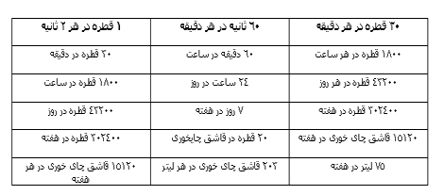
همكار محترم
از اينكه نظرات سازنده خود را براي مصرف بهينه اب در سازمان از طريق نظام پيشنهادات سازمان به دبيرخانه مديريت سبز سازمان ارسال مي نماييد از شما متشكريم

حساب کنید:
شیر آبی، هر 2 ثانیه یک بار چکه می کند، آیا می توان با مقدار آبی که در عرض یک هفته به هدر می رود لیوانی را پر کرد؟ و یا ظرف شویی آشپزخانه یا وان حمام را؟

راهنمایی:
هر قاشق چای خوری با تقریباً 20 قطره آب پر می شود و 203 قاشق چای خوری معادل 1 لیتر است.

شروع کنید:
در عرض 1 ساعت چقدر آب چکه می کند؟ چه مدت طول می کشد تا چکه های آب، ظرفی به حجم 1 لیتر را پر کنند؟

راه حل:
هر 2 ثانیه 1 قطره معادل 30 قطره در دقیقه یا 5/1 قاشق چای خوری در دقیقه است. به عبارت دیگر معادل 90 قاشق چای خوری در ساعت، آب به هدر می رود. همان طور که در معادلات زیر نشان داده مي شود در هفته 75 ليتر آب به هدر مي رود . اگر از حداقل 18 ميليون خانوارو هر سه خانه يك خانه داراي شير ابي داراي چكه باشد چه ميزان آب ؟؟؟؟؟؟؟؟؟؟؟؟؟؟؟؟؟؟؟؟؟؟؟؟؟؟؟؟؟؟؟؟؟؟؟؟؟؟؟

كارگروه تخصصي مديريت سبز سازمان
وَجَعَلْنَا مِنَ الْمَاءِ کُلَّ شَیْءٍ حَیٍّ
«هر چیز زنده‏ای را از آب پدید آوردیم‏»

پيام شماره 7

